DEFINICIÓN DEL SISTEMA DE DISEÑO DE PRODUCTO

Charca Enriques, Julián
Milián, Ariel
Rios Kosciuk, Amelí

E.T. 20 D.E. 20 “Carolina Muzzilli”
Proyecto Integrador II
Giardini, Matías
Vera, Luciano

30 - 06 - 2026

Introducción

En este documento se desarrolla tanto el diseño de Experiencia de Usuario como su Interfaz según los análisis de los usuarios. En el documento se adjunta documentación verbal junto un gráfico de la Interfaz de Usuario realizado en Canva.

Experiencia de Usuario (UX)

- Objetivo principal del usuario

Desde los ojos de los alumnos: Aprender de forma didáctica sobre las Tecnologías de la Información y la Comunicación. Ver cómo se desarrolla en el transcurso del aprendizaje para mejorar.

Desde los ojos de los docentes: Hacer que los estudiantes se interesen de forma innata a las Tecnologías de la Información y la Comunicación.

- Flujo principal de navegación
Se encontrará con el pantalla principal de la página con los siguientes botones:

- Unirse a sala
- Crear sala
- Ajustes
- Iniciar sesión

Al interactuar con el botón “Unirse a sala”, mandará al usuario a un aparato de donde se encontrará con un cuadro que tendrá una barra para ingresar el código, y un botón “unirse” que mandará al usuario a una sala de espera, solo funciona si el código es correcto. El código de la sala se consigue por el host, quien se encarga de crear la sala, gracias al botón “Crear sala”, al ingresar en este apartado, nos encontraremos que nos dará la opción de poder poner un cierto limite de tiempo para cada nivel, esto solo lo puede hacer el host. El botón “Ajustes”, acá se encontrará los ajustes principales; volumen, resolución, gráficos y controles, que se podrá configurar a la preferencia del usuario. Por último, el último botón de la pantalla principal, “Iniciar sesión”. Acá se podrá ingresar una cuenta ya existente o creada, con nombre de usuario y contraseña. Acá también se podrá registrar o crear una cuenta, para eso deberá de completar un formulario con algunos datos personales del estudiante o docente.
Después está el apartado del juego donde se realizará un nivel por cada componente. Una vez terminado el nivel, se encontrarán con la sala de intermisión donde se le mostrará los resultados del nivel, también se espera a los otros jugadores (estudiantes) para que el host (docente) pueda presionar un botón para seguir con el siguiente nivel (componente). Y para finalizar, al completar el último nivel se le mandará al usuario a un leaderboard que mostrará por posición desde el resultado más alto hasta el más bajo. El host de la sala también puede ver el leaderboard, pero con la posibilidad de descargar esas valoraciones finales.
- Arquitectura de la información
En nuestro sistema contamos con un total de 7 pantallas únicas
con algunas variando en contenidos, con estas siendo:
Menú principal: La información es distribuida por imágenes (Logo destacado en el tope izquierdo), tablas (Leaderboard a la izquierda) y botones con una etiqueta especificando el destino de redireccionamiento.
Opciones: La información es distribuida por elementos de interfaz como sliders, toggles y manuel desplegables con un texto debajo o arriba que especifica que hace
Unirse a sala: La información se distribuye por una caja centralizada que contiene un espacio de escritura para el código de la sala y un botón con una etiqueta que es para confirmar.
Sala de espera: Los nombres de usuario son acompañados por la foto de perfil a su derecha, en el centro superior se encuentra el nombre del host de la sala, y debajo se encuentra una lista con los participantes activos esperando a que inicie la partida, para el usuario Host en la esquina superior derecha está el botón de iniciar partida.
Niveles: La información en los niveles se distribuye con sprites interactivos en el centro de la pantalla y al costado derecho, también se compone de una barra de progreso a la izquierda de la pantalla que aumenta a medida que se vayan completando los objetivos y especifica el nivel actual.
Intermisión: En la esquina superior izquierda tendremos el componente de computadora que utilizamos en el nivel anterior rotando y en la esquina inferior derecha tenemos en una caja con texto información de este componente en muestra.
Leaderboard: La información se distribuye con unos podios en la parte superior de la pantalla mostrando a los primeros tres puestos con texto su nombre de usuario y foto de perfil, con la parte inferior teniendo una scroll container con todos los participantes de esa ronda con sus tiempos y puntajes respectivos.

Interfaz de Usuario (UI)

- Identidad visual

Nuestro producto se identificará cómo PicoDesk.

Formas que se asimilan a estructuras de servidores, gabinetes y motherboards actuales. Degradados y un estilo semi-maximalista. Una prueba tangible es nuestro folleto, dónde se puso en práctica el retrato que nuestro proyecto intenta mostrar.

Palabras identificadoras:

- Tecnología recreativa
- TICs gamificadas
- Aprendizaje moderno

- Paleta cromática

Los colores serán complementarios, diseñados para cautivar la atención de públicos jóvenes.

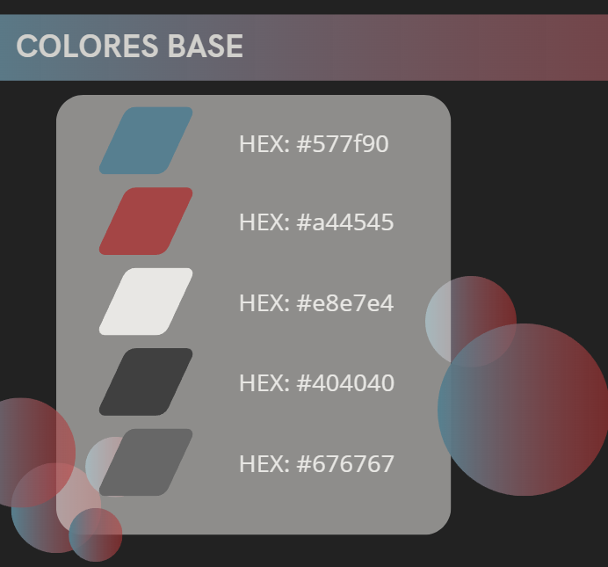

- Estilo visual

Nuestro software tendrá un estilo visual semi-maximalista porque le da atractivo al diseño general para una app que está dirigida a audiencias jóvenes.

- Tipografía

La tipografía de nuestro software será en un estilo pixelado y grande para que sea fácilmente legible y atractivo, por ejemplo para las guías en las intermisiones o en botones.
Fuente: Retropix. Fuente secundaria: Joht

- Recursos gráficos

Como recursos gráficos utilizaremos imágenes para ilustrar elementos como logos, imágenes de perfil y sprites interactivos y figuras geométricas que forma parte del estilo visual elegido (Semi-maxilista)

- Componentes de interfaz

Nosotros utilizaremos elementos básicos de interfaz en todo el programa, sliders por comodidad, toggles claros para mostrar el estado del elemento, botones para navegación y scroll boxes para exhibir información.

ENLACE CANVA

- https://canva.link/nrm5v8ydgn9ipjo

